Об утверждении регламента государственной услуги "Согласование эскиза (эскизного проекта)"
Постановление акимата Западно-Казахстанской области от 27 мая 2016 года № 162. Зарегистрировано Департаментом юстиции Западно-Казахстанской области 1 июля 2016 года № 4461
Руководствуясь Законами Республики Казахстан от 23 января 2001 года "О местном государственном управлении и самоуправлении в Республике Казахстан", от 15 апреля 2013 года "О государственных услугах", акимат Западно–Казахстанской области ПОСТАНОВЛЯЕТ:
1. Утвердить прилагаемый регламент государственной услуги "Согласование эскиза (эскизного проекта)".
2. Государственному учреждению "Управление строительства Западно-Казахстанской области" (Уксукбаев А.С.) обеспечить государственную регистрацию данного постановления в органах юстиции, его официальное опубликование в информационно-правовой системе "Әділет" и в средствах массовой информации.
3. Контроль за исполнением настоящего постановления возложить на заместителя акима Западно-Казахстанской области Бадашева А.Б.
4. Настоящее постановление вводится в действие по истечении десяти календарных дней после дня первого официального опубликования.
Аким области | А. Кульгинов

Утвержден
Постановлением акимата
Западно-Казахстанской области
от 27 мая 2016 года № 162
Регламент государственной услуги
"Согласование эскиза (эскизного проекта)"
1. Общие положения
1. Государственная услуга "Согласование эскиза (эскизного проекта)" (далее – государственная услуга).
Государственная услуга оказывается местными исполнительными органами районов, города областного значения (далее – услугодатель), в соответствии со стандартом государственной услуги "Согласование эскиза (эскизного проекта)", утвержденного приказом исполняющего обязанности Министра национальной экономики Республики Казахстан от 17 марта 2016 года № 137 "Об утверждении стандарта государственных услуги "Согласование эскиза (эскизного проекта)" (Зарегистрирован в Министерстве юстиции Республики Казахстан 21 апреля 2016 года № 13610) (далее – стандарт).
Прием заявления и выдача результатов оказания государственной услуги осуществляются через канцелярию услугодателя.
2. Форма оказания государственной услуги: бумажная.
3. Результат оказания государственной услуги: согласование эскиза (эскизного проекта), либо мотивированный ответ об отказе в предоставлении государственной услуги в случаях и по основаниям, предусмотренным пунктом 10 стандарта.
Форма предоставления результата оказания государственной услуги: бумажная.
4. Государственная услуга оказывается бесплатно физическим и юридическим лицам (далее – услугополучатель).
2. Описание порядка действий структурных подразделений (работников) услугодателя в процессе оказания государственной услуги
5. Основанием для начала процедуры (действия) по оказанию государственной услуги является заявление услугополучателя (либо уполномоченного представителя: юридического лица по документу, подтверждающий полномочия; физического лица по нотариально заверенной доверенности) по форме согласно приложению стандарта.
Услугодатель в случае установления факта неполноты представленных документов (далее – пакет документов) услугополучателем в соответствии пункта 9 стандарта, дает мотивированный ответ о прекращении рассмотрения заявления в указанный срок согласно пункта 4 стандарта;
6. Содержание каждой процедуры (действия), входящей в состав процесса оказания государственной услуги, длительность его выполнения:
Согласование эскиза (эскизного проекта) на технически и (или) технологически несложных объектов рассматривается не более 10 (десять) рабочих дней:
1) подтверждением принятия заявления у услугополучателя является отметка на копии о регистрации в канцелярии услугодателя с указанием даты и времени приема пакета документов работником канцелярии.
В течение 15 (пятнадцати) минут заявление и пакет документов, регистрируется в журнале регистраций и направляет руководителю услугодателя;
2) руководитель услугодателя в течение 4 (четырех) часов рассматривает пакет документов и направляет ответственному исполнителю услугодателя;
3) ответственный исполнитель услугодателя проверяет пакет документов и готовит проект ответа о согласовании в течение 9 (девяти) рабочих дней либо мотивированный ответ об отказе в течение 1 (одного) рабочего дня о предоставлении государственной услуги согласно пункта 9 предусмотренного стандарта или в течение 4 (четырех) рабочих дней о предоставлении государственной услуги согласно пункта 10 предусмотренного стандарта, после чего направляет руководителю услугодателя для подписания;
4) руководитель услугодателя в течение 3 (трех) часов проверяет подготовленный ответ о согласовании либо мотивированный ответ об отказе, подписывает и направляет работнику канцелярии услугодателя на регистрацию;
5) работник канцелярии услугодателя в течение 15 (пятнадцати) минут регистрирует ответ о согласовании либо мотивированный ответ об отказе в журнале регистрации и выдает услугополучателю.
Согласование эскиза (эскизного проекта) на технически и (или) технологически сложных объектов рассматривается не более 15 (пятнадцать) рабочих дней:
1) подтверждением принятия заявления у услугополучателя является отметка на копии о регистрации в канцелярии услугодателя с указанием даты и времени приема пакета документов работником канцелярии.
В течение 15 (пятнадцати) минут заявление и пакет документов, регистрируется в журнале регистраций и направляет руководителю услугодателя;
2) руководитель услугодателя в течение 4 (четырех) часов рассматривает пакет документов и направляет ответственному исполнителю услугодателя;
3) ответственный исполнитель услугодателя проверяет пакет документов и готовит проект ответа о согласовании в течение 14 (четырнадцати) рабочих дней либо мотивированный ответ об отказе в течение 1 (одного) рабочего дня о предоставлении государственной услуги согласно пункта 9 предусмотренного стандарта или в течение 4 (четырех) рабочих дней о предоставлении государственной услуги согласно пункта 10 предусмотренного стандарта, после чего направляет руководителю услугодателя для подписания;
4) руководитель услугодателя в течение 3 (трех) часов проверяет подготовленный ответ о согласовании либо мотивированный ответ об отказе, подписывает и направляет работнику канцелярии услугодателя на регистрацию;
5) работник канцелярии услугодателя в течение 15 (пятнадцати) минут регистрирует ответ о согласовании либо мотивированный ответ об отказе в журнале регистрации и выдает услугополучателю.
7. Результат процедуры (действия) по оказанию государственной услуги, который служит основанием для начала выполнения следующей процедуры (действия):
1) регистрация и направление пакета документов руководителю услугодателя;
2) рассмотрение и направление пакета документов ответственному исполнителю услугодателя;
3) проверка пакета документов, подготовка ответа о согласовании либо мотивированный ответ об отказе и передача на подпись руководителю услугодателя;
4) подписание ответа о согласовании либо мотивированный ответ об отказе и направление на регистрацию;
5) регистрация ответа о согласовании либо мотивированный ответ об отказе и выдача услугополучателю.
3. Описание порядка взаимодействия структурных подразделений (работников) услугодателя в процессе оказания государственной услуги
8. Перечень структурных подразделений (работников) услугодателя, которые участвуют в процессе оказания государственной услуги:
1) работник канцелярии услугодателя;
2) руководитель услугодателя;
3) ответственный исполнитель услугодателя.
4. Описание порядка взаимодействия с Государственной корпорации и (или) иными услугодателями, а также порядка использования информационных систем в процессе оказания государственной услуги
9. Государственная корпорация и (или) иные услугодатели не оказывают государственную услугу.
Подробное описание последовательности процедур (действий), взаимодействий структурных подразделений (работников) услугодателя в процессе оказания государственной услуги приведено в справочнике бизнес-процессов оказания государственной услуги согласно приложения регламента.
Справочник бизнес-процессов оказания государственной услуги размещается на веб-портале "электронного правительства", интернет-ресурсе услугодателя.
10. Обжалование решений, действий (бездействий), услугодателя и (или) его должностных лиц по вопросам оказания государственных услуг осуществляется в соответствии раздела 3 стандарта.
11. Иные требования с учетом особенностей оказания государственной услуги осуществляется в соответствии раздела 4 стандарта.
Приложение
к регламенту государственной
услуги "Согласование эскиза
(эскизного проекта)" Справочник
бизнес-процессов оказания
государственной услуги
"Согласование эскиза (эскизного
проекта)"

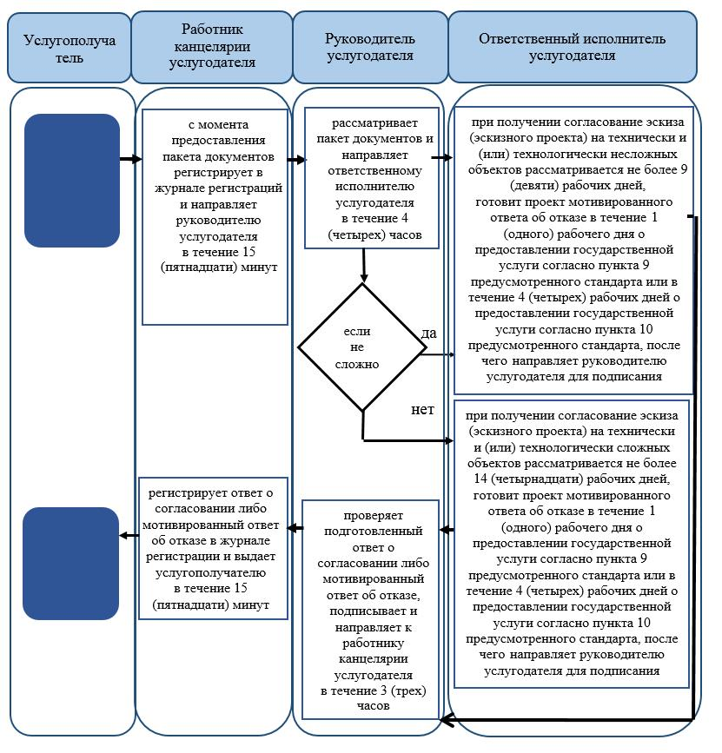

Условные обозначения:

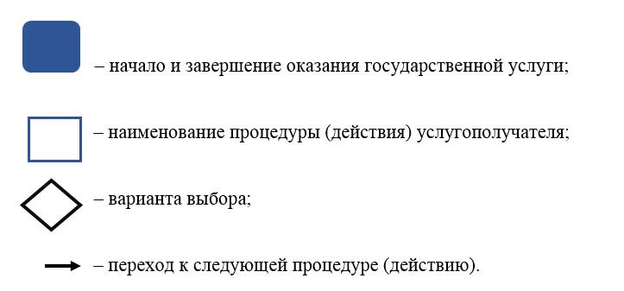

© 2012. РГП на ПХВ Республиканский центр правовой информации Министерства юстиции Республики Казахстан

